15.05.2020 г. Предмет: Информатика
Тема: Программирование циклических алгоритмов
Задание:
- Прочитать данную теорию;
- Подготовиться к практическим заданиям по данной теории.

Программирование циклов с заданным условием продолжения работы
Цикл с заданным условием продолжения работы (цикл-ПОКА) программируется в языке Паскаль с помощью оператора «while»
Общий вид оператора:
Здесь:
<условие> — логическое выражение; пока оно истинно, выполняется тело цикла;
<оператор> — простой или составной оператор, с помощью которого записано тело цикла.
Пример:
Запишем на языке Паскаль алгоритм получения частного q и остатка r от деления натурального числа x на натуральное число y без использования операции деления.

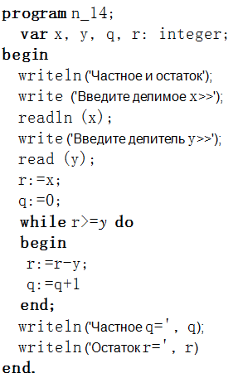
Программирование циклов с заданным условием окончания работы
Цикл с заданным условием окончания работы (цикл-ДО) программируется в языке Паскаль с помощью оператора «repeat».
Общий вид оператора:

Здесь:
<оператор1>, <оператор2>,... — операторы, образующие тело цикла;
<условие> — логическое выражение; если оно ложно, то выполняется тело цикла.
Пример:
Запишем на языке Паскаль алгоритм решения задачи о графике тренировок спортсмена.
Спортсмен приступает к тренировкам по следующему графику: в первый день он должен пробежать 10 км; каждый следующий день следует увеличивать дистанцию на 10% от нормы предыдущего дня.
Как только дневная норма достигает или превысит 25 км, необходимо прекратить её увеличение и далее пробегать ежедневно ровно 25 км. Начиная с какого дня спортсмен будет пробегать 25 км?

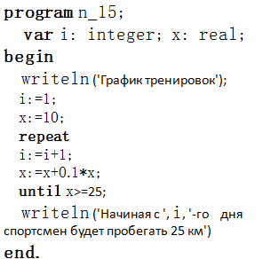
Программирование циклов с заданным числом повторений
Цикл с заданным числом повторений (цикл-ДЛЯ) программируется в языке Паскаль с помощью оператора «for».
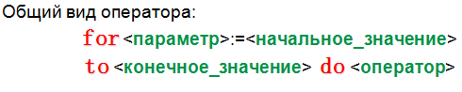
Здесь:
<параметр> — переменная целого типа,
<начальное _значение> и <конечное _значение> — выражения того же типа, что и параметр, вычисляемые перед началом цикла;
<оператор> — простой или составной оператор — тело цикла.
При выполнении этого оператора после каждого выполнения тела цикла происходит увеличение на единицу параметра цикла; условием выхода из цикла является превышение параметром конечного значения.
Пример:
Запишем на языке Паскаль алгоритм вычисления степени с натуральным показателем n для любого вещественного числа a.
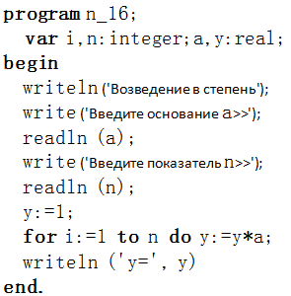

Различные варианты программирования циклического алгоритма
Особенностью программирования является то, что для решения одной и той же задачи могут быть созданы разные программы. Вы могли убедиться в этом, программируя ветвления. Рассмотрим пример, показывающий, что и циклический алгоритм может быть запрограммирован разными способами.
Пример:
Напишем программу, в которой осуществляется ввод целых чисел (ввод осуществляется до тех пор, пока не будет введён ноль) и подсчёт количества введённых положительных и отрицательных чисел.
Так как здесь в явном виде задано условие окончания работы, то воспользуемся оператором repeat.
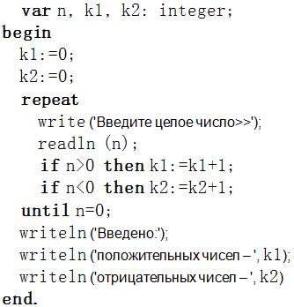

Имеющееся условие окончания работы можно достаточно просто преобразовать в условие продолжения работы — работа продолжается, пока n≠0. И мы можем воспользоваться оператором while.

